# HTML课堂笔记

# 网页制作基础知识

## 了解Web基本概念

### 认识网页

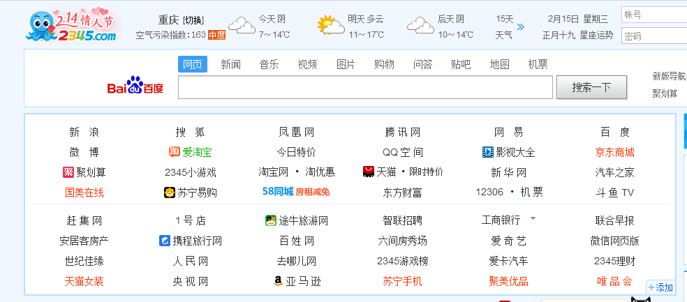



网站由网页构成，网页有静态之分和动态之分。

所谓静态网页是指用户无论何时何地访问网页，网页都会显示固定的信息，除非网页代码被重新修改上传。静态网页更新不方便，但是访问速度快。HTML+CSS+javaScript

动态网页显示的内容则会随着用户操作和时间的不同而变化，这是因为动态的网页可以和服务器数据库进行实时的数据交换，比如淘宝网。

### 网页相关名词

1. **Internet网络**

Internet，中文正式译名为[因特网](http://baike.baidu.com/view/1706.htm" \t "http://baike.baidu.com/_blank)，又叫做国际[互联网](http://baike.baidu.com/view/6825.htm" \t "http://baike.baidu.com/_blank)。它是由那些使用公用语言互相通信的[计算机](http://baike.baidu.com/view/3314.htm" \t "http://baike.baidu.com/_blank)连接而成的全球[网络](http://baike.baidu.com/view/3487.htm" \t "http://baike.baidu.com/_blank)。

1. **WWW**

WWW是[环球信息网](http://baike.baidu.com/view/1269609.htm" \t "http://baike.baidu.com/_blank)的缩写，（亦作“Web”、“WWW”、“'W3'”，[英文](http://baike.baidu.com/view/170434.htm" \t "http://baike.baidu.com/_blank)全称为“World Wide Web”），中文名字为“[万维网](http://baike.baidu.com/view/7833.htm" \t "http://baike.baidu.com/_blank)”，"环球网"等，常简称为Web。 分为Web[客户端](http://baike.baidu.com/view/930.htm" \t "http://baike.baidu.com/_blank)和Web服务器程序。 WWW可以让Web[客户端](http://baike.baidu.com/view/930.htm" \t "http://baike.baidu.com/_blank)（常用[浏览器](http://baike.baidu.com/view/7718.htm" \t "http://baike.baidu.com/_blank)）访问浏览Web[服务器](http://baike.baidu.com/view/899.htm" \t "http://baike.baidu.com/_blank)上的页面。 是一个由许多互相链接的[超文本](http://baike.baidu.com/view/156868.htm" \t "http://baike.baidu.com/_blank)组成的系统，通过[互联网](http://baike.baidu.com/view/6825.htm" \t "http://baike.baidu.com/_blank)访问。在这个系统中，每个有用的事物，称为一样“资源”；并且由一个全局“[统一资源标识符](http://baike.baidu.com/view/160063.htm" \t "http://baike.baidu.com/_blank)”（[URI](http://baike.baidu.com/view/160675.htm" \t "http://baike.baidu.com/_blank)）标识；这些资源通过[超文本传输协议](http://baike.baidu.com/view/468465.htm" \t "http://baike.baidu.com/_blank)（Hypertext Transfer Protocol）传送给用户，而后者通过点击链接来获得资源。

[万维网联盟](http://baike.baidu.com/view/80669.htm" \t "http://baike.baidu.com/_blank)（[英语](http://baike.baidu.com/view/1458.htm" \t "http://baike.baidu.com/_blank)：World Wide Web Consortium，简称W3C），又称W3C理事会。1994年10月在[麻省理工学院](http://baike.baidu.com/view/1935.htm" \t "http://baike.baidu.com/_blank)（MIT）计算机科学实验室成立。万维网联盟的创建者是万维网的发明者蒂姆·伯纳斯-李。

万维网并不等同[互联网](http://baike.baidu.com/view/6825.htm" \t "http://baike.baidu.com/_blank)，万维网只是互联网所能提供的服务其中之一，是靠着互联网运行的一项服务。

1. **URL**

统一[资源](http://baike.baidu.com/view/8439.htm" \t "http://baike.baidu.com/_blank)定位符是对可以从[互联网](http://baike.baidu.com/view/6825.htm" \t "http://baike.baidu.com/_blank)上得到的资源的位置和访问方法的一种简洁的表示，是互联网上标准资源的地址。互联网上的每个文件都有一个唯一的URL，它包含的信息指出文件的位置以及浏览器应该怎么处理它。[1]

它最初是由[蒂姆·伯纳斯·李](http://baike.baidu.com/view/1232221.htm" \t "http://baike.baidu.com/_blank)发明用来作为[万维网](http://baike.baidu.com/view/7833.htm" \t "http://baike.baidu.com/_blank)的地址。现在它已经被万维网联盟编制为互联网标准RFC1738了。

1. **DNS**

DNS（Domain Name System，域名系统），因特网上作为域名和[IP地址](http://baike.baidu.com/view/3930.htm" \t "http://baike.baidu.com/item/dns/_blank)相互映射的一个[分布式数据库](http://baike.baidu.com/view/68389.htm" \t "http://baike.baidu.com/item/dns/_blank)，能够使用户更方便的访问[互联网](http://baike.baidu.com/view/6825.htm" \t "http://baike.baidu.com/item/dns/_blank)，而不用去记住能够被机器直接读取的IP数串。通过[主机](http://baike.baidu.com/view/23880.htm" \t "http://baike.baidu.com/item/dns/_blank)名，最终得到该主机名对应的IP地址的过程叫做域名解析（或主机名解析）。

1. **HTTP**

[超文本传输协议](http://baike.baidu.com/view/468465.htm" \t "http://baike.baidu.com/item/_blank)（HTTP，HyperText Transfer Protocol)是[互联网](http://baike.baidu.com/view/6825.htm" \t "http://baike.baidu.com/item/_blank)上应用最为广泛的一种[网络协议](http://baike.baidu.com/view/16603.htm" \t "http://baike.baidu.com/item/_blank)。所有的[WWW](http://baike.baidu.com/view/1453.htm" \t "http://baike.baidu.com/item/_blank)文件都必须遵守这个标准。

1. **W3C组织**

[万维网联盟](http://baike.baidu.com/view/80669.htm" \t "http://baike.baidu.com/_blank)（[英语](http://baike.baidu.com/view/1458.htm" \t "http://baike.baidu.com/_blank)：World Wide Web Consortium，简称W3C），又称W3C理事会。1994年10月在[麻省理工学院](http://baike.baidu.com/view/1935.htm" \t "http://baike.baidu.com/_blank)（MIT）计算机科学实验室成立。万维网联盟的创建者是万维网的发明者蒂姆·伯纳斯-李。

### Web标准

**结构标准：XML HTML**

XML:网页可扩展[标记语言](http://baike.baidu.com/view/329009.htm" \t "http://baike.baidu.com/item/_blank)，[标准通用标记语言](http://baike.baidu.com/view/5286041.htm" \t "http://baike.baidu.com/item/_blank)的子集，是一种用于标记电子文件使其具有结构性的[标记语言](http://baike.baidu.com/view/329009.htm" \t "http://baike.baidu.com/item/_blank)。

XHTML:可扩展[超文本](http://baike.baidu.com/view/156868.htm" \t "http://baike.baidu.com/item/_blank)标记语言，是一种置标语言，表现方式与[超文本标记语言](http://baike.baidu.com/view/383720.htm" \t "http://baike.baidu.com/item/_blank)（[HTML](http://baike.baidu.com/view/692.htm" \t "http://baike.baidu.com/item/_blank)）类似，不过语法上更加严格。

### **表现标准：**CSS层叠样式表(英文全称：Cascading Style Sheets)是一种用来表现[HTML](http://baike.baidu.com/view/692.htm" \t "http://baike.baidu.com/item/CSS/_blank)（[标准通用标记语言](http://baike.baidu.com/view/5286041.htm" \t "http://baike.baidu.com/item/CSS/_blank)的一个应用）或[XML](http://baike.baidu.com/view/63.htm" \t "http://baike.baidu.com/item/CSS/_blank)（标准通用标记语言的一个子集）等文件样式的计算机语言。用于设置网页元素的版式、颜色、大小等外观样式。

**行为标准：**行为是指网页模型的定义及交互的编写，主要包括DOM和ECMAScript两个部分，其主要区别如下：

**DOM（Document Object Model）:是文档对象模型。文档对象模型是中立于平台和语言的借口，它允许程序和脚本动态低访问和更新文档的内容、结构和样式。**

**ECMAScript:**是以**JavaScript为基础制定的标准脚本语言。JavaScript:**一种直译式脚本语言，是一种动态类型、弱类型、基于原型的语言，内置支持类型。它的解释器被称为JavaScript引擎，为浏览器的一部分，广泛用于客户端的脚本语言，最早是在[HTML](http://baike.baidu.com/view/692.htm" \t "http://baike.baidu.com/item/_blank)（标准通用标记语言下的一个应用）网页上使用，用来给HTML网页增加动态功能。

# 开发环境配置

## Hbuilder编辑器的使用

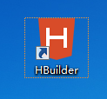

### 认识界面

### 常用功能

## 常见浏览器介绍

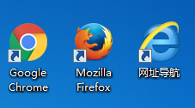

# 网页制作入门

### HTML简介

## 什么是HTML？

超文本标记语言（HyperText Markup Language）

是构成网页的最基础的内容，用来创建并定义网页内容。网页的表现和功能通常用HTML之外的技术来实现（CSS与JavaScript）。

## 发展历史：

超文本标记[语言](http://baike.baidu.com/view/9793.htm" \t "http://baike.baidu.com/_blank)（第一版）——在1993年6月作为[互联网](http://baike.baidu.com/view/6825.htm" \t "http://baike.baidu.com/_blank)工程工作小组（[IETF](http://baike.baidu.com/view/155093.htm" \t "http://baike.baidu.com/_blank)）工作草案发布（并非[标准](http://baike.baidu.com/view/8079.htm" \t "http://baike.baidu.com/_blank)）：

HTML 2.0——1995年11月作为RFC 1866发布，在RFC 2854于2000年6月发布之后被宣布已经过时

HTML 3.2——1997年1月14日，[W3C](http://baike.baidu.com/view/7913.htm" \t "http://baike.baidu.com/_blank)推荐标准

HTML 4.0——1997年12月18日，W3C推荐标准

HTML 4.01（微小改进）——1999年12月24日，W3C推荐标准

XHTML 2000年底

HTML 5——2014年10月28日，W3C推荐标准[4]  （**详见本处**参考资料）

### XHTML定义：

XHTML 指扩展[超文本](http://baike.baidu.com/view/156868.htm" \t "http://baike.baidu.com/item/_blank)[标签](http://baike.baidu.com/view/135267.htm" \t "http://baike.baidu.com/item/_blank)语言（EXtensible HyperText Markup Language）。

XHTML 的目标是取代 HTML。

XHTML 与 HTML 4.01 几乎是相同的。

XHTML 是更严格更纯净的 HTML 版本。

XHTML 是作为一种 XML 应用被重新定义的 HTML。

### W3C标准

* XHTML是EXtensible HyperText Markup Language的英文缩写,即可扩展的[超文本标记语言](http://baike.baidu.com/view/383720.htm" \t "http://baike.baidu.com/item/_blank).

* XHTML语言是一种[标记语言](http://baike.baidu.com/view/329009.htm" \t "http://baike.baidu.com/item/_blank),它不需要[编译](http://baike.baidu.com/view/69568.htm" \t "http://baike.baidu.com/item/_blank),可以直接由浏览器执行.

* XHTML是用来代替HTML的, 是2000年[w3c](http://baike.baidu.com/view/7913.htm" \t "http://baike.baidu.com/item/_blank)公布发行的.

* XHTML是一种增强了的HTML,它的可扩展性和灵活性将适应未来网络应用更多的需求.

* XHTML是基于XML的应用.

* XHTML更简洁更严谨.

* XHTML也可以说就是HTML一个升级版本.(w3c描述它为'HTML 4.01')

* 除此之外XHTML和HTML基本相同.

* XHTML是大小写敏感的,XHTML与[html](http://baike.baidu.com/view/692.htm" \t "http://baike.baidu.com/item/_blank)是不一样的.标准的XHTML[标签](http://baike.baidu.com/view/135267.htm" \t "http://baike.baidu.com/item/_blank)应该使用小写.

### XHTML和HTML区别

XHTML是当前HTML版的继承者。HTML语法要求比较松散，这样对[网页](http://baike.baidu.com/view/828.htm" \t "http://baike.baidu.com/item/_blank)编写者来说，比较方便，但对于机器来说，语言的语法越松散，处理起来就越困难，对于传统的计算机来说，还有能力兼容松散语法，但对于许多其他设备，比如手机，难度就比较大。因此产生了由[DTD](http://baike.baidu.com/view/147436.htm" \t "http://baike.baidu.com/item/_blank)定义规则，语法要求更加严格的XHTML。

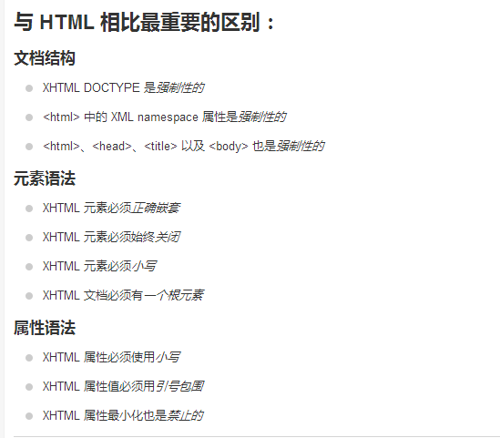

<html>, <head>, <title>, 和 <body> 元素也必须存在，并且必须使用 <html> 中的 xmlns 属性为文档规定 xml 命名空间。

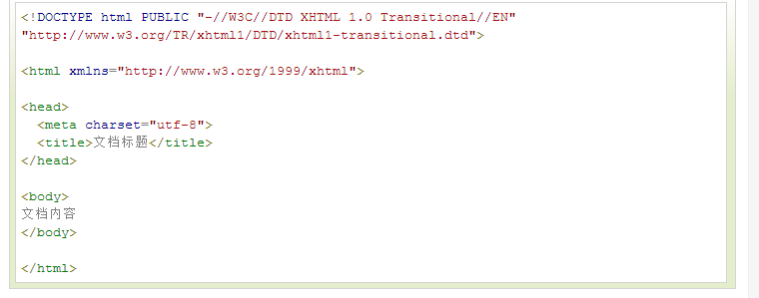

### HTML5

HTML5是HTML最新的修订版本，2014年10月由万维网联盟（W3C）完成标准制定。

HTML5的设计目的是为了在移动设备上支持多媒体。

HTML5 中的一些有趣的新特性：

* 用于绘画的 canvas 元素
* 用于媒介回放的 video 和 audio 元素
* 对本地离线存储的更好的支持
* 新的特殊内容元素，比如 article、footer、header、nav、section
* 新的表单控件，比如 calendar、date、time、email、url、search

## HTML5 <!DOCTYPE>

<!doctype> 声明必须位于 HTML5 文档中的第一行,使用非常简单:

<!DOCTYPE html>

## 最小的HTML5文档

下面是一个简单的HTML5文档：

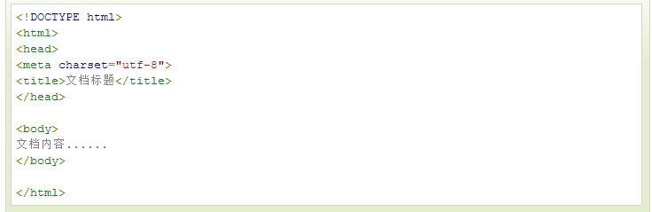

## 标签定义及使用说明

<!DOCTYPE> 声明位于文档中的最前面的位置，处于 <html> 标签之前。

<!DOCTYPE> 声明不是一个 HTML 标签；它是用来告知 Web 浏览器页面使用了哪种 HTML 版本。

在 HTML 4.01 中，<!DOCTYPE> 声明需引用 DTD （文档类型声明），因为 HTML 4.01 是基于 SGML （Standard Generalized Markup Language 标准通用标记语言）。DTD 指定了标记语言的规则，确保了浏览器能够正确的渲染内容。

HTML5 不是基于 SGML，因此不要求引用 DTD。

**提示：**总是给您的 HTML 文档添加 <!DOCTYPE> 声明，确保浏览器能够预先知道文档类型。

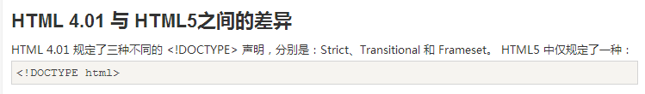

**注释：**<!DOCTYPE> 标签没有结束标签。

**提示：**<!DOCTYPE> 声明不区分大小写。

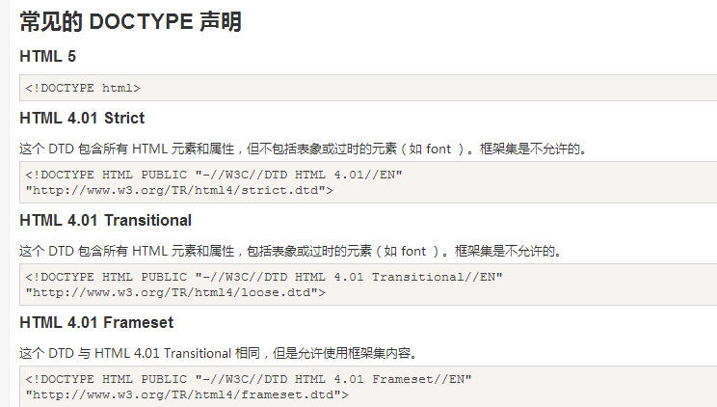

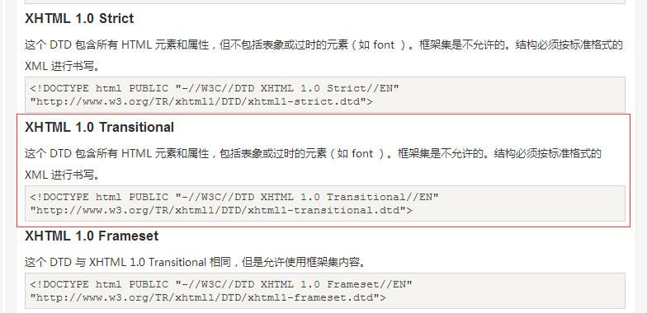

# HTML

HTML文档基本格式

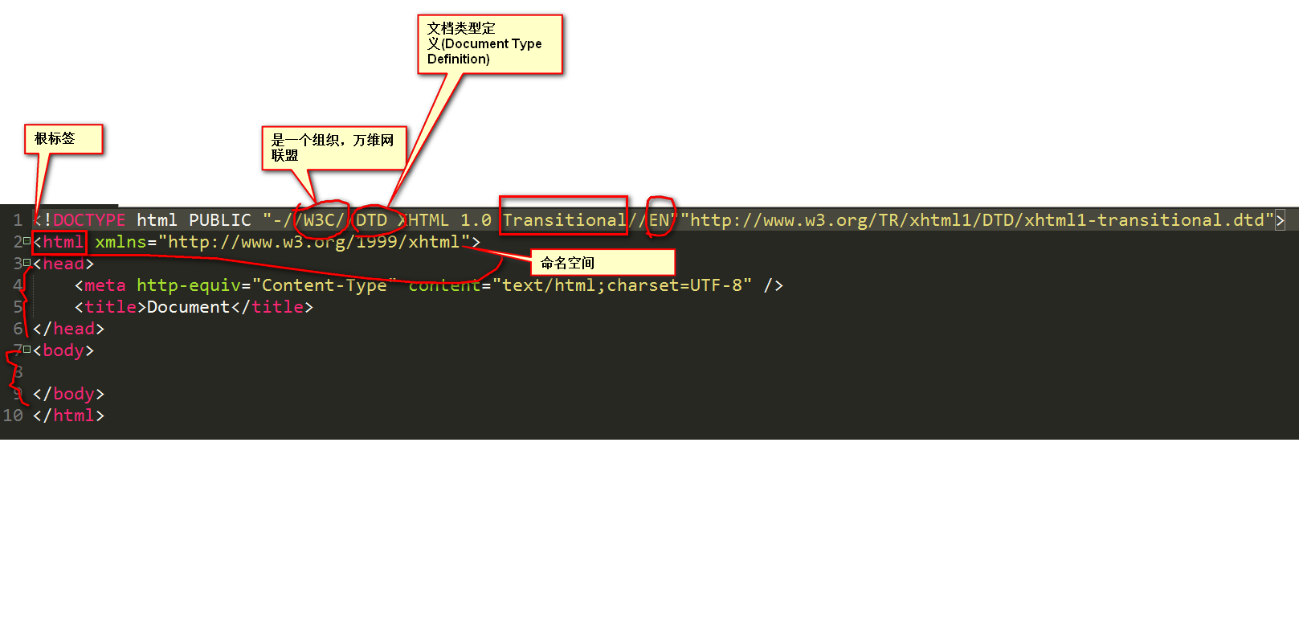

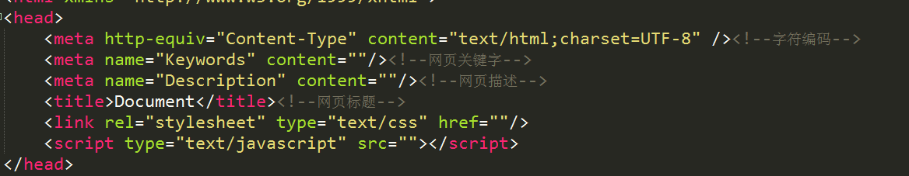

HTML标记

文本样式标记

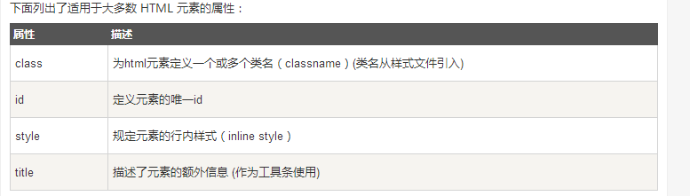

<img/>支持的图片格式：jpg png gif

链接、表单、框架、div span